|  |  |
| --- | --- |
| Gerb-BMSTU_01 | **Министерство науки и высшего образования Российской Федерации**  Калужский филиал  федерального государственного бюджетного  образовательного учреждения высшего образования  ***«Московский государственный технический университет имени Н.Э. Баумана (национальный исследовательский университет)»***  ***(КФ МГТУ им. Н.Э. Баумана)*** |

**ФАКУЛЬТЕТ** \_***ИУК «Информатика и управление»*\_\_**\_\_\_\_\_\_\_\_\_\_\_\_

**КАФЕДРА** \_\_***ИУК4 «Программное обеспечение ЭВМ, информационные технологии»***

**Домашняя работа №1**

**«Проектирование синхронных счетчиков»**

**ДИСЦИПЛИНА: «Архитектура ЭВМ»**

|  |  |  |
| --- | --- | --- |
| Выполнил: студент гр. ИУК4-42Б | | \_\_\_\_\_\_\_\_\_\_\_\_\_\_\_\_\_ (\_Петроченков И. А.\_\_)  (Подпись) (Ф.И.О.) |
| Проверил(а): | | \_\_\_\_\_\_\_\_\_\_\_\_\_\_\_\_\_ (\_\_\_\_\_\_Гусев К.А.\_\_\_)  (Подпись) (Ф.И.О.) |
| Дата сдачи (защиты):  Результаты сдачи (защиты): | | |
|  | - Балльная оценка:  - Оценка: | |
| Калуга, 2024 г. | | |

# Цели работы:

Целью выполнения домашней работы является формирование практических навыков проектирования синхронных счетчиков с прямым направлением и заданным модулем счета, на основе JK–триггеров.

**Задачи:**

Основными задачами выполнения домашней работы являются:

1. построение таблицы состояний счетчика со значениями функции переходов;
2. формирование карт Карно для функции переходов;
3. формирование карт Карно для входов триггеров каждого разряда
4. получение минимизированных выражений для входов триггеров каждого разряда;
5. построение схемы синхронного счетчика циклического типа.

**Вариант №21**

Модуль счета – 27.

****

Последовательное решение задач:

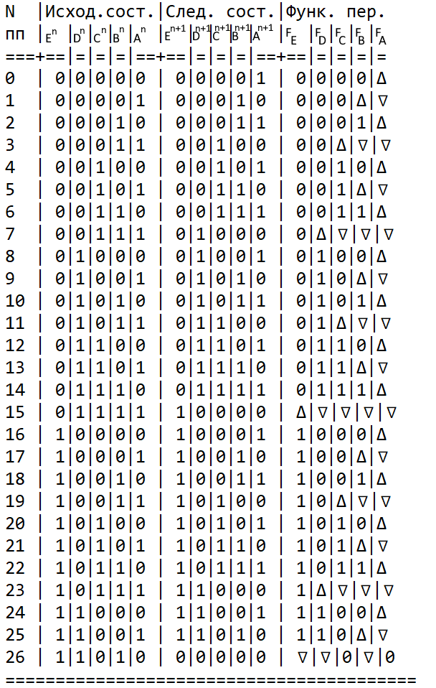

Табл. 1 Таблица состояний со значениями функции переходов

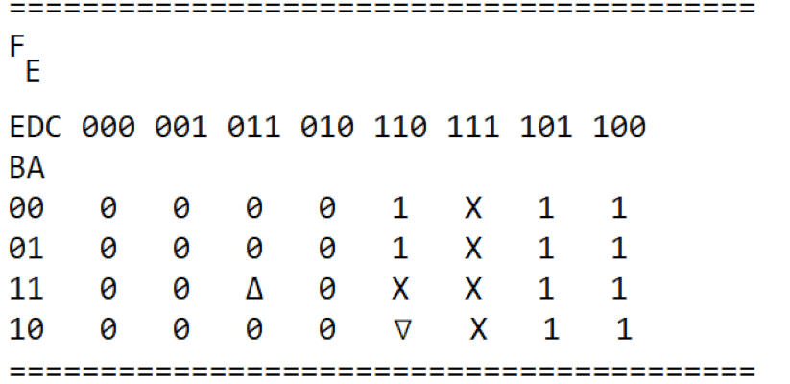 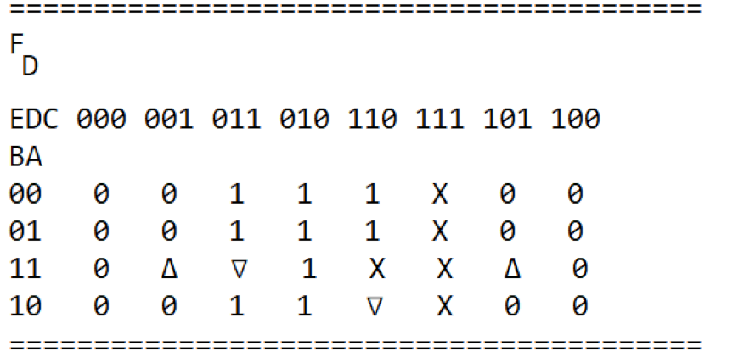

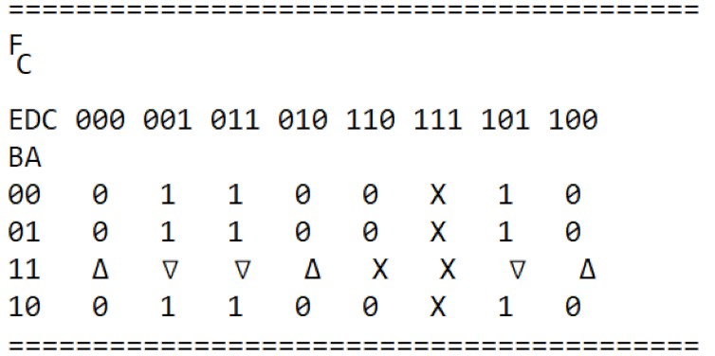 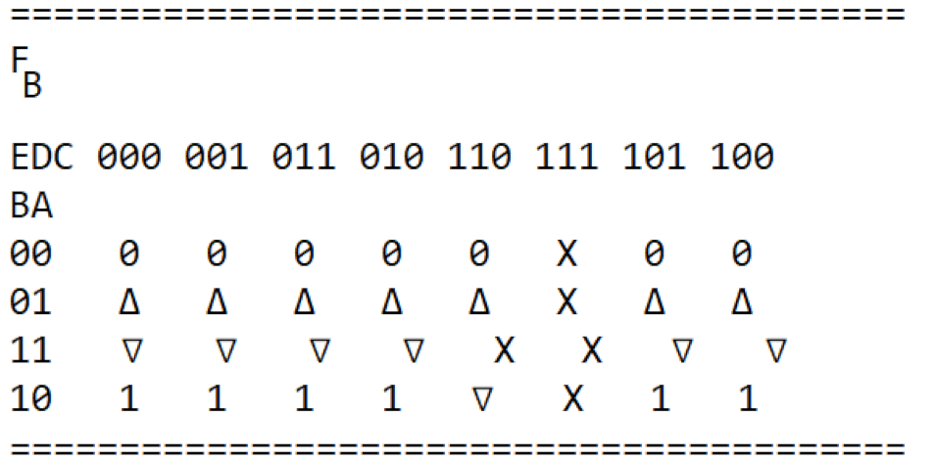

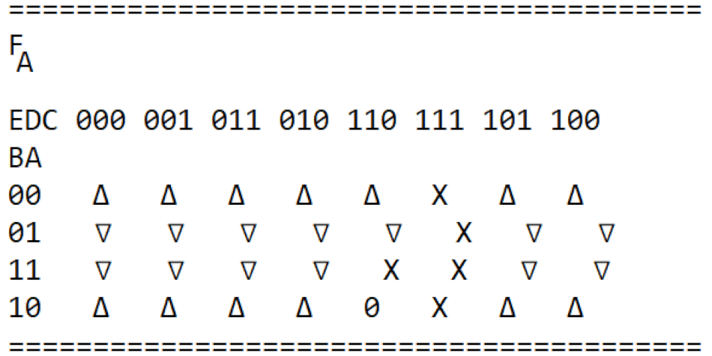

Табл. 2-6 Карты Карно для функций перехода

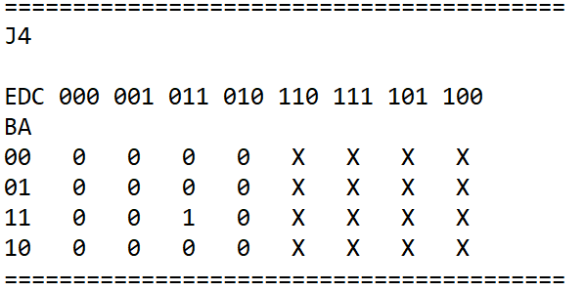 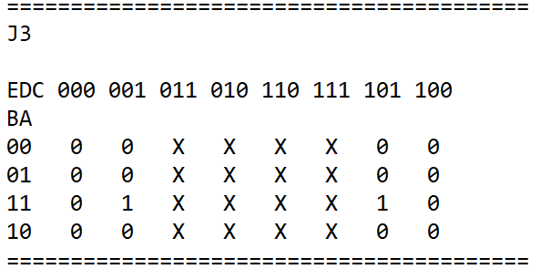

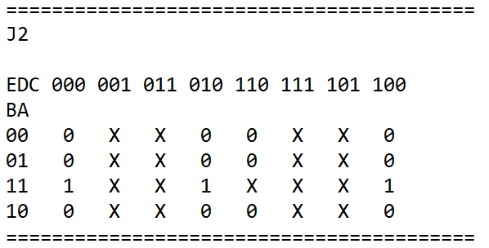 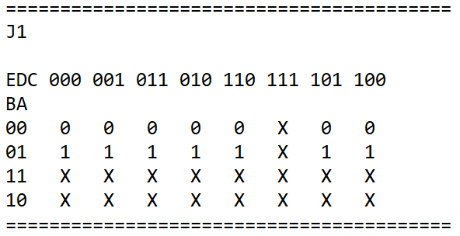

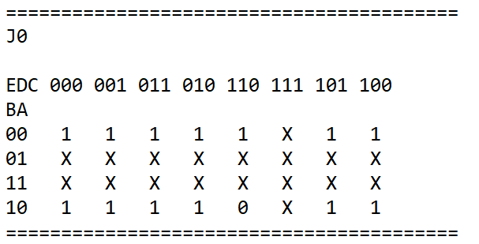

Табл. 7-12 Карты Карно для состояний J-входов триггеров

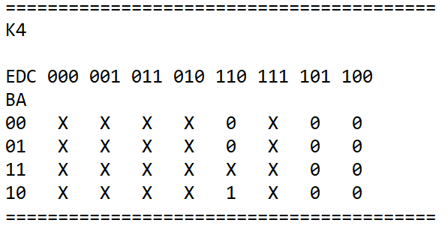 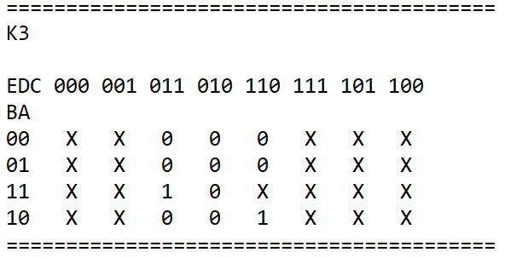

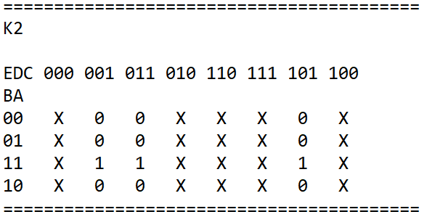 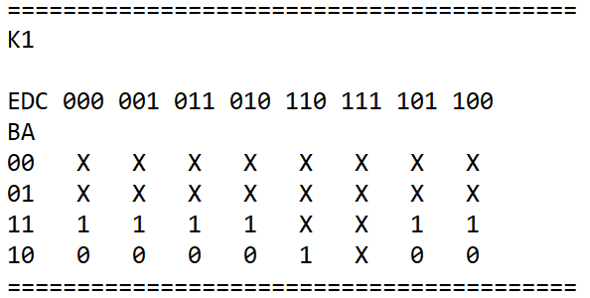

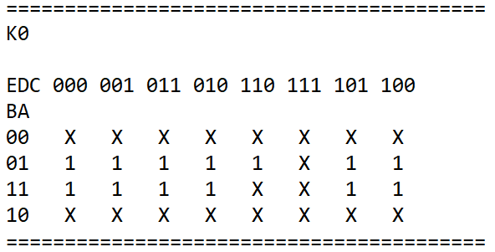

Табл. 13-18 Карты Карно для состояний J-входов триггеров

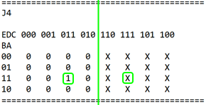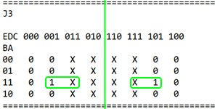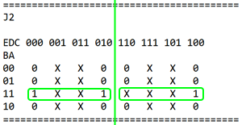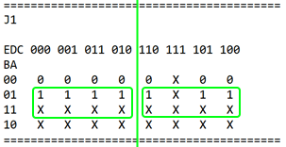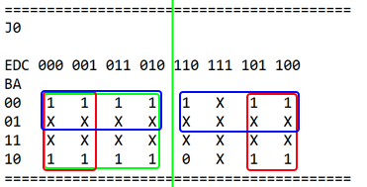

Табл. 19-24 Карты Карно c группировкой для состояний J-входов триггеров

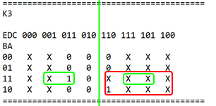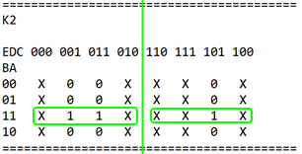

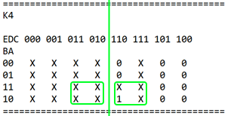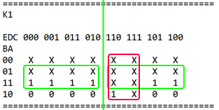

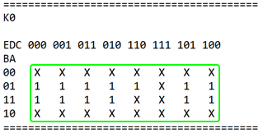

Табл. 25-30 Карты Карно c группировкой для состояний J-входов триггеров

|  |  |  |
| --- | --- | --- |
| N | JK | |
| J | K |
| 0 | ̚ B + ̚ D + ̚ E | 1 |
| 1 | A | A + DE |
| 2 | AB | AB |
| 3 | ABC | ABC + BE |
| 4 | ABCD | BD |

Табл. 31 Функции входных параметров J и K

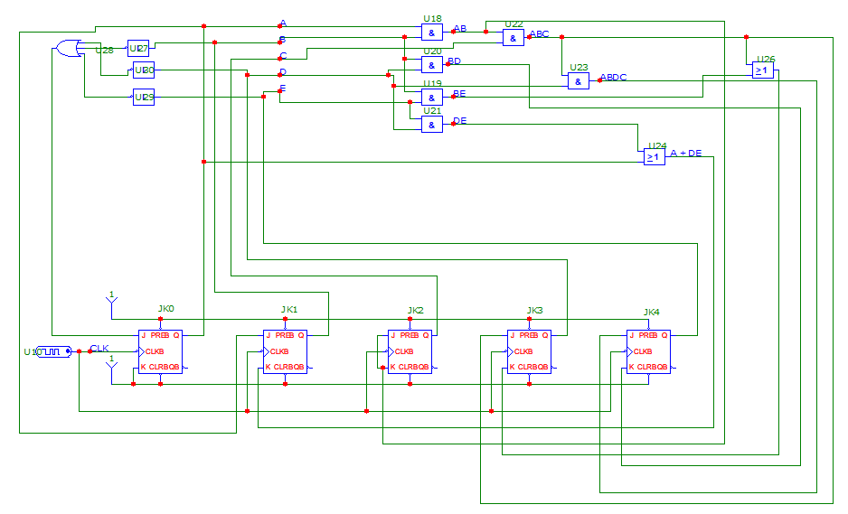

Рис. 1 Схема синхронного циклического счетчика по модулю 27

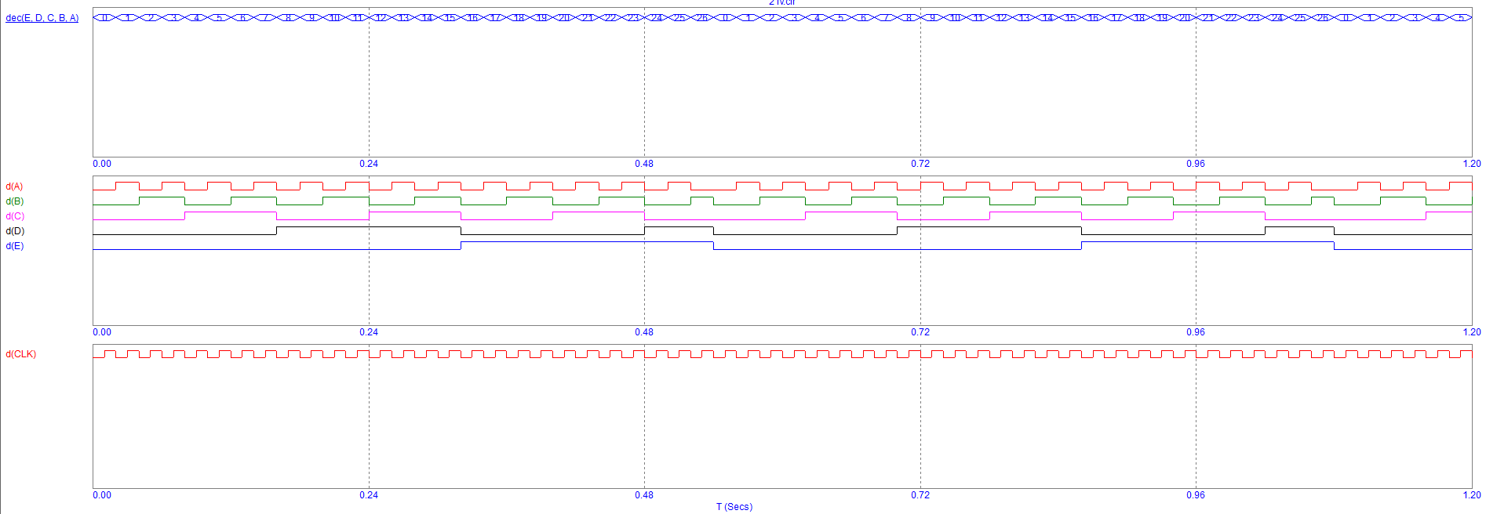

Рис. 2 Результаты работы счетчика

**Вывод:**

Сформированы практические навыки проектирования синхронных счетчиков с прямым направлением и заданным модулем счета, на основе JK–триггеров.